徵求領用(1)氣相層析質譜儀設備一式(財產編號3101103-0097-0000028，採購日期095/10/05)，包含氣相層析質譜儀設備及電腦，已逾使用年限(使用年限5年)。有需求單位請於110/08/10(星期二) 前，電洽化學組鄭涵文(分機：5375)，若無領用，將逕行辦理報廢。

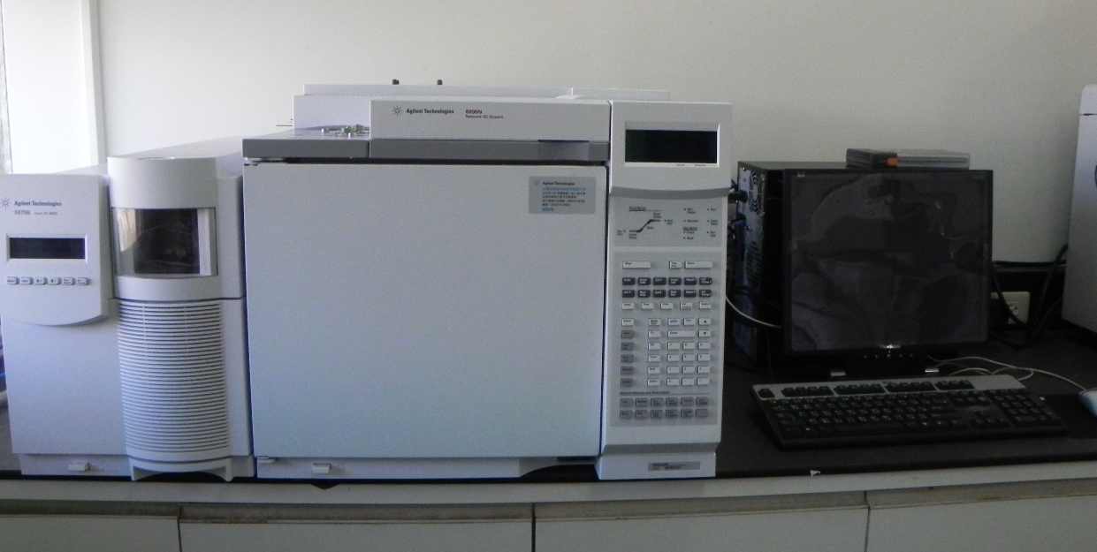
照片左邊為氣相層析質譜儀設備，右邊為電腦。因氣相層析質譜儀設備內部電路板已維修過數次，仍無法正常開機並執行功能，故擬徵求領用。若無領用，將逕行辦理報廢。

